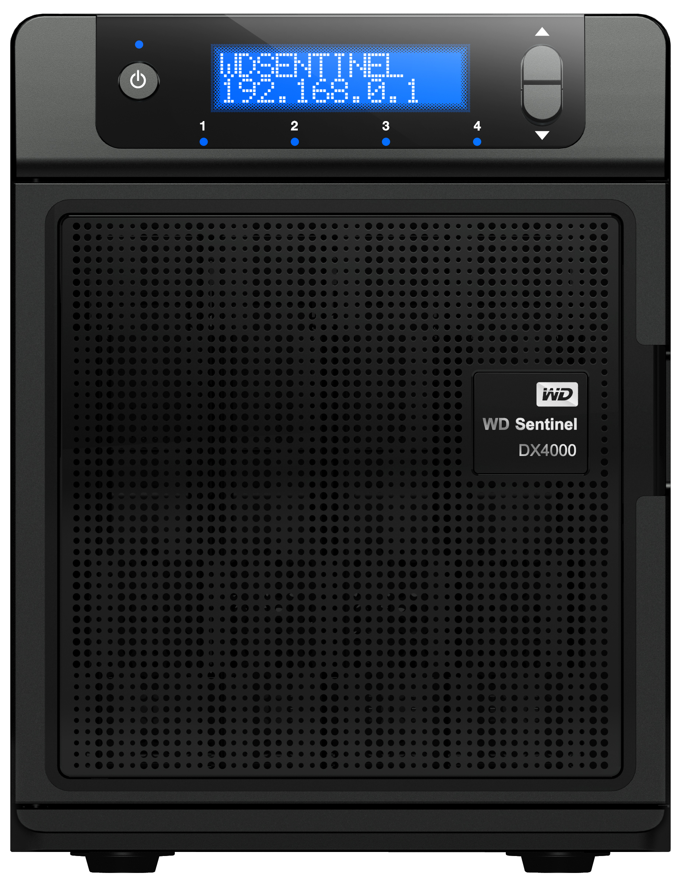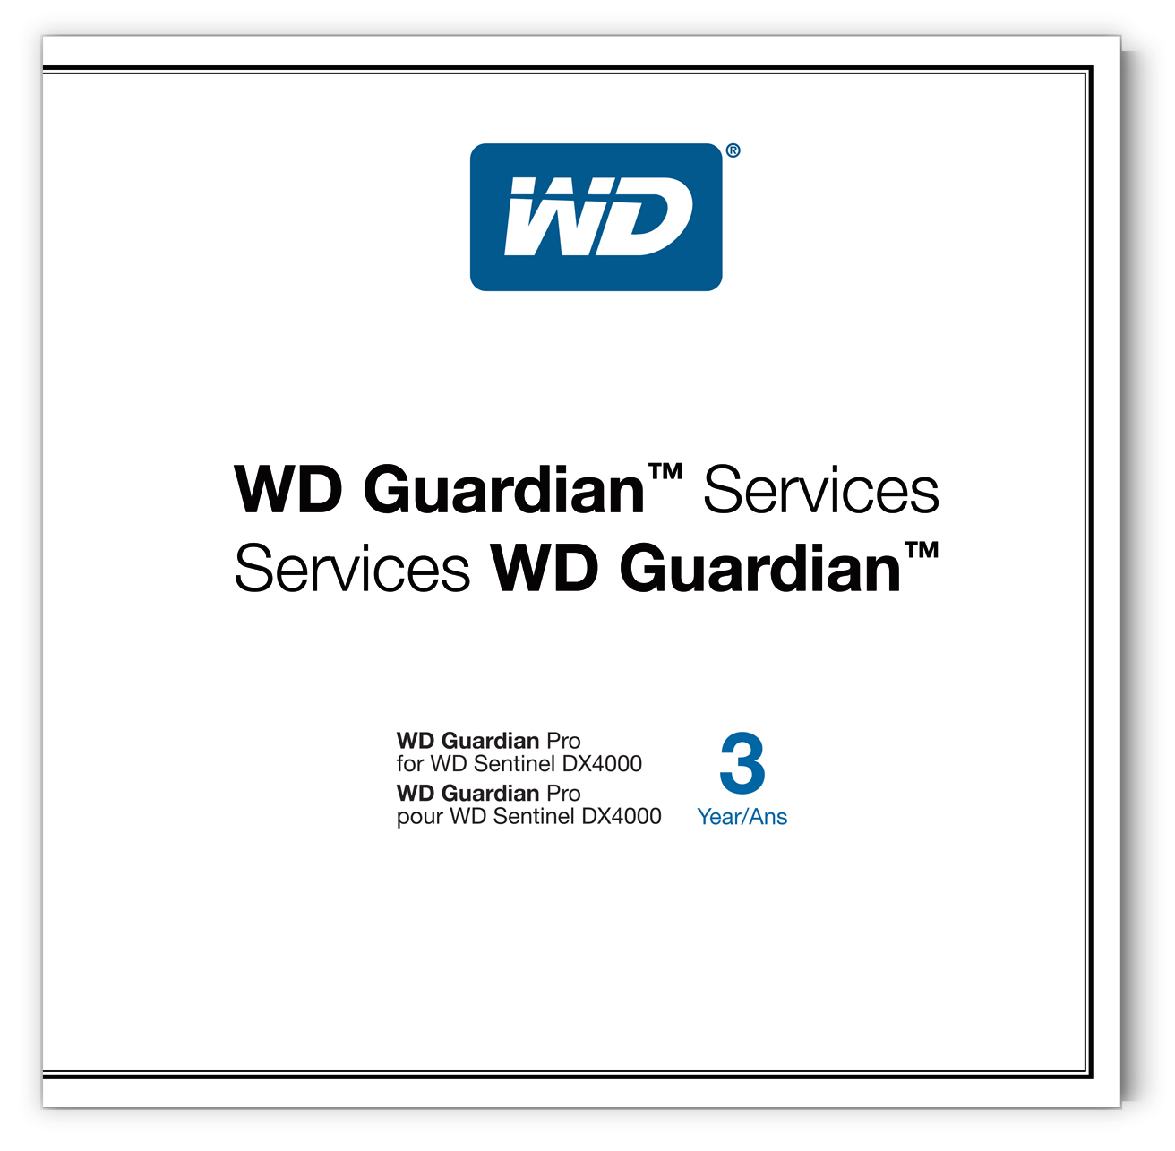

WD Guardian™ Servisleri

WD Sentinel™ DX4000 İçin

Başlık Konumu
WD Sentinel DX4000 için Destek Hizmetleri ve Garanti Seçenekleri

Reklam Kopyası
39 Karakter DMR kopyası – WD Guardian Express yedek parça değişim
39 Karakter DMR kopyası – WD Guardian Pro 1 yıl destek anlaşması
39 Karakter DMR kopyası – WD Guardian Extended Care garantiyi uzatır
72 Karakter DMR kopyası – WD Guardian Express yedek parça değişim hizmetine nakliye ve bakım dahil
72 Karakter DMR kopyası – WD Guardian Pro 1 yıl destek, hızlı parça değişimi ve öncelikli teknik destek
72 Karakter DMR kopyası – WD Guardian Extended Care standart üç yıllık ürün garantisini beş yıla uzatır

Önemli Özellikler
- Yıllık teknik destek planları
- Hızlandırılmış donanım değiştirme planları

Uzatılmış garanti planları

Anahtar sözcükler
WD, Western Digital, WD Guardian Services, Standart Destek, WD Guardian Express, WD Guardian Pro, Standart Garanti, WD Guardian Extended Care, müşteri hizmetleri, küçük işletme sahipleri, teknik destek planları, uzatılmış garanti hizmetleri, WD Sentinel, WD Sentinel DX4000, Sentinel, DX4000, küçük ofis sunucusu, küçük ofis depolama sunucusu, depolama sunucusu, ağa bağlı depolama birimi, NAS, SMB NAS, küçük işletme NAS

Müşteri Kopyası

Kısa
Western Digital, tüm WD Sentinel sahipleri için standart müşteri desteği ve garantisi sunar. WD Guardian Servisleri, küçük işletme sahibi müşteriler için ilave destek ve garanti seçenekleri sunar.

Orta
Western Digital, tüm WD Sentinel sahipleri için standart müşteri desteği ve garantisi sunar. WD Guardian Servisleri, küçük işletme sahibi müşteriler için ilave destek ve garanti seçenekleri sunar. İşletmeniz için en uygun olan çeşitli teknik destek planları ve uzatılmış garanti hizmetleri arasından seçim yapın.

Uzun
WS Sentinel'i bir profesyonelmiş gibi kurmak için bir BT uzmanının becerilerine sahip olmanıza gerek yok. Karışıklığa yol açmamak adına Western Digital, tüm WD Sentinel sahipleri için standart müşteri desteği ve garantisi sunar. WD Guardian Servisleri küçük işletme sahibi müşteriler için ilave destek ve garanti seçenekleri sunar. İşletmeniz için en uygun olan çeşitli teknik destek planları ve uzatılmış garanti seçenekleri arasından seçim yapın.

WD Guardian Hizmetleri Seçenek ve Özellikleri

WD Guardian Express
1 ile 3 yıl arasında değişen planlarla WD Guardian Express donanım yatırımlarını sonraki iş günü parça değiştirme garantisiyle korumak isteyen kullanıcılar için idealdir. Bu plan, bir BT uzmanına sahip ve WD müşteri hizmetleri takımından yalnızca donanım desteği ve hızlı parça değişimi bekleyen kullanıcılar için idealdir.²
- Standart Desteği içerir.¹
- Planın süresi boyunca Uzman Donanım Desteği ve Express Parça değişimi.²
- Yenileme seçeneği ile birlikte 1-yıllık ve 3-yıllık plan arasında seçim yapın.
- Alımı takip eden 30 gün içinde aktifleştirilmelidir.
- WD Koşul ve Şartları geçerlidir (http://support.wdc.com/tc.asp).
¹ WD Sentinel ile birlikte sunulan Standart destek, Standart 3-Yıllık Sınırlı Garanti süresi içinde müşterinin ilk aramasını takip eden 30 gün boyunca ücretsiz teknik destek içerir.
² WD, müşterinin yerine teslimat ücretini öder. Müşteri WD'ye gönderilecek orijinal parçanın kargo ücretini öder. Sonraki iş gününde parça değişimi Pazartesi'den Cuma'ya kadar öğle Pasifik Zamanından önce sadece Kuzey Amerika'da geçerlidir. Yanıt süresi, arama zamanına ve bölgeye göre değişiklik gösterir, lütfen daha fazla bilgi için http://support.wdc.com adresini ziyaret edin.
WD Guardian Pro
WD Guardian Pro mevcut bir yıllık veya üç yıllık planlarıyla, kendi depolama sunucusuna sahip olmak ve gerektiğinde WD'nin Teknik Destek hizmetine erişmek isteyen kullanıcılar için mükemmeldir.
- Planın süresi boyunca Çalışma Saatlerinde Teknik Destek.¹
- Planın süresi boyunca Uzman Donanım Desteği ve Express Parça değişimi.²
- Özel Destek hattı sayesinde, Teknik Desteğe öncelikli erişim.¹
- Yenileme seçeneği ile birlikte 1-yıllık ve 3-yıllık plan arasında seçim yapın.
- Alımı takip eden 30 gün içinde aktifleştirilmelidir.
- WD Koşul ve Şartları geçerlidir (http://support.wdc.com/tc.asp).

¹ Bölgenizdeki destek telefon numaralarını ve saatleri almak için http://support.wdc.com adresini ziyaret ediniz.
² WD, müşterinin yerine teslimat ücretini öder. Müşteri eski parçanın WD'ye sevkıyat ücretini karşılar. Sonraki iş gününde parça değişimi Pazartesi'den Cuma'ya kadar öğle Pasifik Zamanından önce sadece Kuzey Amerika'da geçerlidir. Yanıt süresi, arama zamanına ve bölgeye göre değişiklik gösterir, lütfen daha fazla bilgi için http://support.wdc.com adresini ziyaret edin.

WD Guardian Extended Care
WD Guardian Extended Care standart üç yıllık WD Sentinel ürün garantisine iki yıl daha ekleyerek toplam beş yıla uzatır.
- WD Sentinel ürününüzün üç yıllık sınırlı garanti süresi dolmadan önce satın alınmalı ve aktifleştirilmelidir.³
- WD Guardian Extended Care aynı WD Sentinel ürünü için yenilenemez.
- WD Koşul ve Şartları geçerlidir (http://support.wdc.com/tc.asp).

³ Daha fazla bilgi için lütfen http://support.wdc.com/ adresini ziyaret edin.

Kit İçeriği

5-1/8 inç x 5-1/8 inç. Satın alınan servis için (Tek Kullanımlık) Aktivasyon Kodunu girin

Servis plani aktivasyonu için adım adım talimatlar

WD Guardian Hizmetleri ve Hukuki Koşul ve Şartlar, Feragatler vb. hakkında bilgi için internet linkleri

Ambalaj Özellikleri
 | İngilizce | AB | Metrik
Ön yüz genişliği | 13,34 mm | 133 mm | 133 mm
Raf derinliği | 2,54 mm | 2,5 mm | 2,5 mm
Ön yüz yüksekliği  Ağırlık | 13,34 cm  28,35 g | 133 mm  0,03 kg | 133 mm  0,03 kg



Perakende UPC
 | PAN-AM |  |  |  |  | EMEA
 | Sipariş Numarası |  |  | UPC |  | Sipariş Numarası | UPC
GUARDIAN PRO – 1 YILLIK PLAN | WDBLKF0000NNC-NASN |  |  | 718037 78634 6 |  | WDBLKF0000NNC-EASN | 718037 78633 9
GUARDIAN PRO – 3 YILLIK PLAN | WDBCYW0000NNC-NASN |  |  | 718037 78611 7 |  | WDBCYW0000NNC-EASN | 718037 78610 0
GUARDIAN EXPRESS – 1 YILLIK PLAN | WDBBBT0000NNC-NASN |  |  | 718037 78604 9 |  | WDBBBT0000NNC-EASN | 718037 78603 2
GUARDIAN EXPRESS – 3 YILLIK PLAN | WDBMBC0000NNC-NASN |  |  | 718037 78639 1 |  | WDBMBC0000NNC-EASN | 718037 78638 4
GUARDIAN EXTENDED CARE | WDBVMS0000NNC-NASN |  |  | 718037 78644 5 |  | WDBVMS0000NNC-EASN | 718037 78643 8
 | MULTI-ŞEHİR ASYA |  |  |  |  | AUS/NZ
 | Sipariş Numarası |  |  | UPC |  | Sipariş Numarası | UPC
GUARDIAN PRO – 1 YILLIK PLAN | WDBLKF0000NNC-SASN |  |  | 718037 78635 3 |  | WDBLKF0000NNC-AASN | 718037 78632 2
GUARDIAN PRO – 3 YILLIK PLAN | WDBCYW0000NNC-SASN |  |  | 718037 78612 4 |  | WDBCYW0000NNC-AASN | 718037 78609 4
GUARDIAN EXPRESS – 1 YILLIK PLAN | WDBBBT0000NNC-SASN |  |  | 718037 78605 6 |  | WDBBBT0000NNC-AASN | 718037 78607 0
GUARDIAN EXPRESS – 3 YILLIK PLAN | WDBMBC0000NNC-SASN |  |  | 718037 78640 7 |  | WDBMBC0000NNC-AASN | 718037 78637 7
GUARDIAN EXTENDED CARE | WDBVMS0000NNC-SASN |  |  | 718037 78645 2 |  | WDBVMS0000NNC-AASN | 718037 78642 1
Not: Tüm ürünler dünyanın tüm bölgelerinde bulunmayabilir.

Servis ve literatür için:
support.wdc.com
www.westerndigital.com
800.ASK.4WDC Kuzey Amerika
800.832.4778 Latin Amerika (İspanyolca)
+800.6008.6008 Asya Pasifik
+800.ASK.4WDEU Avrupa (uygun durumlarda ücretsiz)
+31.88.0062100 Avrupa, Orta Doğu, Afrika

Western Digital, WD ve WD logosu, ABD ve diğer ülkelerdeki tescilli ticari markalardır; WD TV, Western Digital Technologies, Inc. şirketinin ticari markasıdır. Burada sözü edilen diğer markalar başka şirketlere ait olabilir. Ürün özellikleri uyarıda bulunulmaksızın değiştirilebilir.

© 2011 Western Digital Technologies, Inc.
Tüm hakları saklıdır.

Western Digital
3355 Michelson Drive, Suite 100
Irvine, California 92612
ABD

4879-705200-W00 Kasım 2011

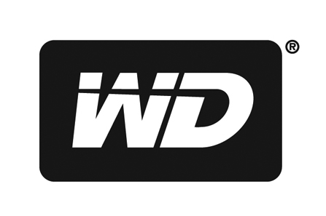 | ¹ WD, 1 Temmuz 2006 tarihinden itibaren AB'de yürürlüğe girecek olan Avrupa Parlamentosu Tehlikeli Madde Kısıtlaması (RoHS) Direktifi 2002/95/EC ile uyumludur. RoHS, yeni ekipmanlarda belirli tehlikeli maddelerin kullanımına kısıtlama getirerek insan sağlığını ve çevreyi korumayı hedefler ve kurşun, cıva, kadmiyum ve diğer maddelerle ilgili kısıtlamaları içerir.  ² Sınırlı garanti şartları bölgeye göre değişebilir. Ayrıntılı bilgi için support.wdc.com/warranty adresini ziyaret edin.

